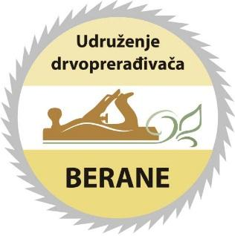

NVU Udruženje drvoprerađivača- Berane
u okviru projekta
„Drvopreradom za brži ekonomski razvoj - Ubrzaj se’’
raspisuje

JAVNI POZIV
ZA PRIJAVU NEZAPOSLENIH LICA ZA UČEŠĆE U OBUKAMA

Predmet javnog poziva je učešće u programu obuka u oblasti drvoprerade koji će se realizovati u 3 ciklusa tokom 6 mjeseci uz podršku mentora. Program obuka je usmjeren na razvoj sledećih kompetencija u oblasti drvorerade:

I. Obuka za lameliranje – rad u lamelirnici;
II. Korišćenje CNC mašina u procesu obrade drveta;
III. Farbanje/Lakiranje elemenata.

Projektom je predviđena obuka za 9 nezaposlenih lica u Beranama, u trajanju od 6 mjeseci, kao i stvaranje uslova za zapošljavanje 3 najuspješnija polaznika koja su prošla obuku i pokazala najbolje rezultate u preduzećima članicama Udruženja drvoprerađivača Berane.
Projekat se sprovodi u okviru granta: „Jačanje civilnog društva za podršku održivom socio-
ekonomskom razvoju Crne Gore“, koji finansira Delegacija Evropske unije, ko-finansira Ministarstvo javne uprave, a koji sprovode Help - Hilfe zur Selbsthilfe i Juventas.

KO MOŽE DA SE PRIJAVI?
Ovaj javni poziv je upućen svim radno sposobnim nezaposlenim licima sa teritorije opštine Berane i Andrijevica.
Prednost imaju nezaposlene žene i mladi sa osnovnim ili srednjim obrazovanjem koji su prijavljeni na evidenciji Biroa rada i koji žive i imaju prebivalište u Crnoj Gori.

NAČIN PRIJAVE
Sva nezaposlena lica zainteresovana za učešće u ovoj obuci moraju da dostave sljedeća dokumenta:
1. Kopiju lične karte,
2. Popunjen Prijavni formular
3. Potvrdu da se nalaze na evidenciji Biroa rada Berane i/ ili potvrda o nezaposlenosti iz Poreske uprave,
4. Diploma ili potvrda o stečenoj školskoj spremi.

ROK ZA PRIJAVU
Rok za prijavu je ponedeljak, 01. 09. 2024.

KAKO APLICIRATI
Prijave dostaviti lično ili putem pošte na adresu:
Udruženje drvoprerađivača Berane : Ul. Gornjoselska br. 4, 84300 Berane,
sa naznakom:
Prijava na javni poziv „Drvopreradom za brži ekonomski razvoj - Ubrzaj se “

Dodatne infomacije se mogu dobiti putem telefona 068074287 ili mejla drvoprerada.ba@t-com.me

